**Поведение ребенка за столом.**

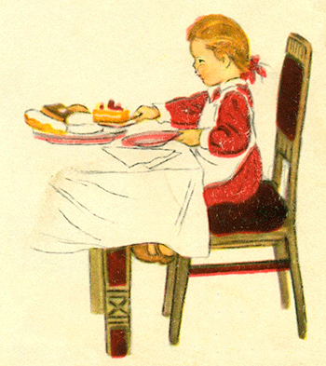 Кто из вас не был свидетелем своеобразных внушений, которые некоторые матери делают детям перед тем, как идти с ним в гости. Поправляя костюмчик или завязывая бант, мать говорит: «Смотри же, веди себя хорошенько, не клади локтей на стол, не болтай ногами, не чавкай, скажи: здравствуйте, до свидания, спасибо, пожалуйста…» Можно с уверенностью сказать, что такая попытка ускоренного и показного обучения, которая к тому же предпринимается от случая к случаю, никакой пользы не принесет. Ребенок только поймет и запомнит, что в гостях почему-то нужно изображать из себя какого-то другого мальчика или девочку, а вернувшись домой, можно оставить все эти «спасибо» и «пожалуйста» доследующего раза, когда мама опять поведет его в гости, или ждать случая, когда гости придут к вам.

Мало толку получается и в тех случаях, когда обучение ребенка правилам поведения за столом сводится либо к мелочным придиркам, либо, что еще значительно хуже, к раздраженным окрикам: «Как ты сидишь! Как ты держишь ложку! Опять испачкал скатерть!»

Такие окрики способны только испортить жизнерадостное настроение и аппетит ребенка.

Все правила «столового этикета» не придуманы искусственно, а обоснованы и закономерны. Поэтому в усвоении их должно обязательно участвовать сознание детей. Все правила ребенку нужно преподносить не в виде догмы, а объяснять, почему нужно делать именно так, а не иначе.

Ребенку нужно помогать правильно сидеть за столом, мягко, но настойчиво поправить его, если он ошибся. Надо вводить в обиход постепенно новые полезные привычки и навыки, объясняя их разумность и удобства.

Вместо того чтобы заявлять ребенку, что локтей на стол во время еды не кладут, покажите ему, что они при этом займут много места за столом и что широко расставленные локти мешают сидящему рядом. Такие же примеры вы легко отыщите, обучая ребенка сидеть за столом спокойно, не разваливаться на стуле, не облокачиваться на спинку стула, не болтать ногами, не играть предметами сервировки, не вставать из-за стола без разрешения, не наклоняться низко над тарелкой, не садиться ни слишком далеко, ни слишком близко от своего прибора.

Даже трех-четырехлетнему ребенку можно разъяснить разумность правила брать пищу с общего блюда не рукой или своим приборами, вилками, ложками, лопаточками, что лежат у общего блюда. Детям старшего возраста объясняют, что хлеб, пирожки, печенье, фрукты в виде исключения принято брать с общего или вазы непосредственно рукой, так как эти продукты не пачкают рук, а главное, они могут быть отделены и взяты к себе на тарелку без прикосновения к остальным, лежащим на общей тарелке.

Ребенку надо разъяснять, что во всех случаях, когда нужно взять что-нибудь с общего блюда, нельзя копаться и перебирать куски, а следует быстро выбрать то, что по вкусу и в то же время близко и удобно расположено.

Старшим детям показывают, как нужно намазать на хлеб масло, паштет и т.п., предварительно положив необходимое количество этих продуктов из общей посуды на свою тарелку.

Нужно воспитать в ребенке уважение к хлебу, к пище, созданной напряженным трудом многих людей. Поняв и усвоив это, он не будет оставлять недоеденных кусков, скатывать хлебные шарики. Говорить «это не вкусно», смеяться, прерывать, и забудет сказать спасибо, окончив еду.

Взрослые, собираясь после работы за общим столом, естественно, обмениваются впечатлениями дня, они совмещают еду и беседу. Маленький ребенок не может без ущерба для своей еды разговаривать. Он отвлекается, ест наспех, кое-как, либо вовсе прекращает еду. Поэтому, пока ребенок мал, нужно следить, чтобы он поменьше разговаривал за столом, и уж во всяком случае, не следует позволять ему слишком много говорить, смеяться, прерывать разговор взрослых.

За общим столом не делайте вашего ребенка центром всеобщего внимания. Избегайте демонстрирования за столом его «талантов», приучайте ребенка к сдержанности.

Не всегда освоение правил поведения в обществе будет даваться вам с ребенком легко, но вы всегда должны помнить, что они – важная часть приспособления. Взрослая жизнь очень скоро станет жизнью вашего малыша. Совместный обед с потенциальным работодателем, посещение ресторана с понравившейся девушкой, деловой ужин с партнерами, корпоративная вечеринка… Часто самые серьезные разговоры ведутся именно за обеденным столом.

Умение вести себя в обществе, хорошие манеры, знание обеденного этикета, — это те бонусы, которые вы, как родители, заложили в своем ребенке еще с детства. И они обязательно принесут дивиденды в виде счастья и успеха. А вы сможете гордиться своим чадом и говорить, что ваши старания дали свои плоды.

**Общие правила перед приемом пищи.**

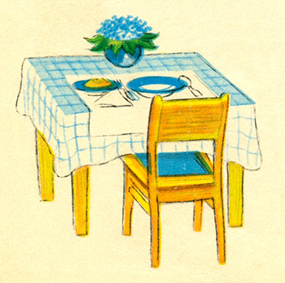

* Тщательно вымой руки с мылом.
* Не заставляй себя ждать и приглашать кушать несколько раз. Это неуважение к приглашающему.
* Дома за столом у каждого есть свое место: садись на свое, не занимай чужого. В гостях усаживайся туда, куда укажет хозяин.

**Правила поведения за столом.**

* Тщательно пережевывай пищу, разделяя ее на небольшие части.
* Не размахивай руками, не разговаривай с полным ртом, не играй столовыми приборами, не клади локти на стол, не болтай ногами.
* Не кроши хлебом.
* Никогда не вытирай грязные руки и рот об одежду. Для этого есть салфетки.
* Кушай и пей тихо. Не чавкай.

**Правила пользования столовыми приборами.**

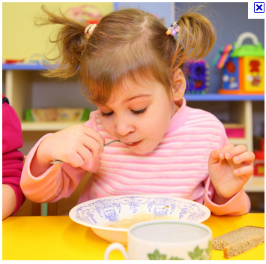

**Если так держать, то с ложки**

**Будут капать капли, крошки.**

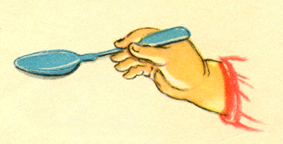

**Вот так держат дети ложку:**

**Набирают понемножку.**

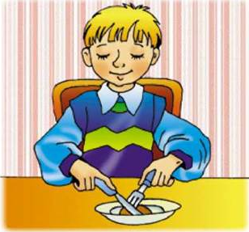

**Те, кто есть умеют сами,**

**Держат вилку вниз зубцами.**

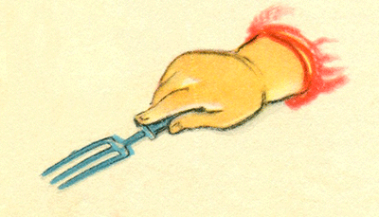

**Как показано вот тут -**

**Осторожно в рот несут.**

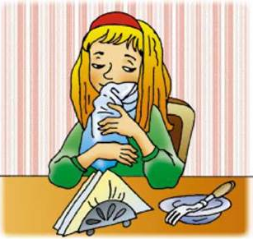

**Скатерть, платье не марай,**

**Рот салфеткой вытирай.**